Министерство образования Республики Беларусь

Учреждение образования
«Полоцкий государственный университет»

Кафедра «Теплогазоснабжение и вентиляция»

МЕТОДИЧЕСКИЕ УКАЗАНИЯ

ЧАСТЬ 1
«Монтажное проектирование систем отопления»
к курсовой работе
по дисциплине «Технология строительных и монтажных работ»
для студентов специальности Т.19.05.00, 70.04.02 - «Теплогазоснабжение,
вентиляция и охрана воздушного бассейна»

Новополоцк 2009
УДК 696/697. 057. 001. 68: 378. 244
Методические указания предназначены для студентов специальности Т.19.05.00, 70.04.02 - «Теплогазоснабжение, вентиляция и охрана воздушного бассейна» и имеют целью помочь им в самостоятельном выполнении курсовой работы в соответствии с программой курса по дисциплине «Технология строительных и монтажных работ» и рекомендациями кафедры «Теплогазоснабжение и вентиляция» БНТУ /6/.
Методические указания состоят из двух частей. В представленной Части 1 «Монтажное проектирование систем отопления» методических указаний /27/ рассматриваются вопросы монтажного проектирования системы отопления и даются рекомендации по её выполнению, составу и объему курсовой работы. Приводится список рекомендуемой литературы.
В Части 2 «Монтажное проектирование систем вентиляции» /20/ приведен порядок монтажного проектирования и расчёта системы вентиляции. Даются рекомендации по его выполнению, составу и объему курсовой работы. Приводится список рекомендуемой литературы.
В отдельном Методическом указании /16/ «Пивоварова С.И. Задания и рекомендации к курсовой работе по дисциплине «Технология строительных и монтажных работ» для студентов специальности Т.19.05.00, 70.04.02 - «Теплогазоснабжение, вентиляция и охрана воздушного бассейна»» - приводятся образцы заданий на курсовую работу, в Приложениях размещены таблицы с условными обозначениями, примерами заполнения ведомостей и таблиц, различные справочные данные, которые необходимы при выполнении курсовой работы по Части 1 – «Монтажное проектирование систем отопления» и Части 2 – «Монтажное проектирование систем вентиляции» методических указаний.

Составитель: к.т.н., доцент С.И.Пивоварова
Рецензенты кафедры «Теплогазоснабжение и вентиляция» УО «ПГУ»:
к.т.н., доцент С.В.Луговая,
доцент Е.И.Ногин
Учебное издание
МЕТОДИЧЕСКИЕ УКАЗАНИЯ
ЧАСТЬ 1 «Монтажное проектирование систем отопления»
к курсовой работе по дисциплине «Технология строительных и монтажных работ» для студентов специальности Т.19.05.00, 70.04.02 - «Теплогазоснабжение, вентиляция и охрана воздушного бассейна»

Содержание

Введение....................................................…...…....................................... 4
- СОСТАВ КУРСОВОЙ РАБОТЫ.........................….............................. 4
- УКАЗАНИЯ ПО ВЫПОЛНЕНИЮ МОНТАЖНОГО ПРОЕКТА
СИСТЕМЫ ОТОПЛЕНИЯ.....................…………….............................. 6
2. 1. Расчет заготовительных длин трубопроводов................................…. 9
2.1.1. Требования к работам по монтажу систем центрального отопления……………………………………………………………...…….. 15
2. 2. Определение коэффициентов унификации и индустриальности .... 16
2. 3. Спецификация материалов............................................................... ... 17
2. 4. Последовательность выполнения монтажного проекта системы
отопления................................…............................................................ 17
2. 4. 1. Оформление исходной расчетной схемы..……….........…............... 17
2. 4. 2. Разделение схемы на монтажные узлы..………......…..…..........….. 18
2. 4. 3. Заполнение комплектовочной ведомости..…………....…............... 18
2.5. Пример выполнения монтажного проекта системы отопления........ 19
Список использованной литературы ............................................….... 30

Введение
Цель курсового проектирования заключается в закреплении студентами полученных теоретических знаний и практических навыков в овладении методикой разработки монтажных проектов.
Курсовая работа по технологии монтажа и заготовительных работ состоит из двух частей: монтажных проектов систем отопления /27/ и вентиляции /20/. В работе использованы рекомендации и некоторые данные из методических указаний /6/. При выполнении курсовой работы необходимо пользоваться методическими рекомендациями /27/, /20/, /16/. Качественное выполнение курсовой работы требует проработки большого количества специальной технической литературы /1/, /3/, /4/, /18/, учебной литературы /2/, методических рекомендаций /27/, /20/ и справочных данных, которые из специальной литературы, для удобства пользования и экономии времени студентов, а так же из-за большого объема, собраны автором в отдельном методическом указании /16/. Там же даны образцы заданий для студентов по отоплению и вентиляции к курсовой работе.
Объем расчетно-пояснительной записки составляет 20…25 страниц. В ней приводятся обоснования принятых решений и расчеты.
Графическая часть проекта (один Лист) выполняется на чертежной бумаге формата А 1.
Здание на проект выдается индивидуально каждому студенту руководителем работы.
1. СОСТАВ КУРСОВОЙ РАБОТЫ
1. Исходные данные для выполнения курсовой работы.
1. 1. Схема системы отопления с указанием диаметров стояков, подводок и магистральных трубопроводов, способа соединения труб, типа отопительного прибора, количества секций и мест их установки, основных строительных размеров и материала наружных ограждений.
1. 2. Схема системы вентиляции с указанием сечений воздуховодов, масштаба и вида вентиляционного оборудования.
2. Содержание расчетно-пояснительной записки.
2. 1. Оглавление.
2.2. Введение.
Введение должно состоять из двух частей. В первой части содержится соответственно описание заданной системы отопления, способов соединения узлов, способы и методы ведения монтажно-сборочных работ, инструменты для выполнения монтажно-сборочных работ, правила техники безопасности при ведении этих работ. Во второй - описание заданной системы вентиляции, тип соединения звеньев воздуховодов, способы крепления, способы и методы ведения монтажно-сборочных работ, инструменты для выполнения монтажно-сборочных работ, правила техники безопасности при ведении этих работ.
2. 3. Монтажный проект системы отопления.
2. 3. 1. Определение вылета уток на подводках к отопительным приборам и в местах присоединения подающего и обратного стояка к магистралям.
2. 3. 2. Расчет заготовительных длин деталей системы отопления.
2. 3. 3. Подбор средств крепления отопительных приборов.
2. 3. 4. Комплектовочная ведомость.
2. 3. 5. Определение коэффициентов унификации и индустриальности.
2. 3. 6. Производство замеров систем отопления.
2. 3. 7. Спецификация материалов.
2. 4. Монтажный проект системы вентиляции.
    - Расчет количества нормализованных и ненормализованных деталей.
2. 4. 2. Комплектовочная ведомость.
2. 4. 3. Ведомость крепежных материалов.
2. 4. 4. Спецификация основных и вспомогательных материалов.
2. 5. Мероприятия по технике безопасности и противопожарной охране при производстве заготовительных и монтажных работ.
2. 6. Список использованной литературы.
3. Содержание графической части.
3. 1. Аксонометрическая схема системы отопления (стояка).
- 2. Монтажная схема (чертеж) системы отопления (стояка) с разбивкой на узлы и детализацией (изображение деталей через условные обозначения) М 1:50.
3. 3. Монтажное положение отопительного прибора (план и разрез М 1: 10) (по заданию руководителя).
3. 4. Чертежи средств крепления отопительных приборов (по заданию руководителя).
3. 5. Схема системы вентиляции и монтажная схема системы вентиляции (М 1:50 или 1:100) с разбивкой на нормализованные и ненормализованные детали.
3. 6. Чертежи фасонных частей системы вентиляции (по заданию руководителя).
3. 7. Чертежи крепления воздуховодов (М 1: 10) (по заданию руководителя).

- УКАЗАНИЯ ПО ВЫПОЛНЕНИЮ МОНТАЖНОГО ПРОЕКТА СИСТЕМЫ ОТОПЛЕНИЯ
Монтажные работы ведут последовательным и параллельным методами. При последовательном методе монтаж ведут после окончания основных строительных работ, при параллельном — одновременно с монтажом и кладкой стен.
Нестандартные детали трубопровода изготовляют по монтажным чертежам или эскизам, составленным по проектам или по замерам с натуры. Обычно эскизы изготовляют для каждого отдельного стояка или крупного узла (гребенка, обвязка насосов и котлов, разводка трубопровода).
Монтажный проект состоит из монтажных чертежей на каждую систему в отдельности с детализацией в необходимых случаях узлов и деталей, комплектовочных ведомостей на каждую систему с наименованием деталей и их размеров и площади поверхности каждой вентиляционной детали в м².
Замерные эскизы составляют непосредственно на объекте монтажа при последовательном методе работ.
До производства замеров должно быть закончено строительство здания: выложены стены, устроены перекрытия и перегородки, установлены нагревательные приборы, пробиты (если не были оставлены при строительстве здания) отверстия в фундаменте, стенах и перекрытиях для прокладки труб; оштукатурены ниши, перегородки и стены у мест расположения стояков, отопительных и санитарно-технических приборов или поставлены маяки — оштукатуренные полосы, соответствующие толщине штукатурки. Вместо замеров с натуры часто составляют монтажные проекты санитарно-технических систем, по которым заготовку трубопроводов можно делать независимо от готовности здания.
Монтажный проект, составленный на основе рабочих строительных чертежей, имеет то преимущество, что он может быть разработан еще до начала строительства объекта. Это дает возможность заранее изготовить весь трубопровод, сократив сроки выполнения санитарно-технических работ и удешевив их стоимость.
Заготовку трубопроводов для систем в зданиях, строящихся по типовым проектам, следует выполнять по монтажным проектам.
По монтажным чертежам (схемам) на заготовительных предприятиях изготавливают монтажные узлы или эскизы, элементы, детали и нестандартное оборудование санитарно-технических систем.
Монтажный проект является дополнительной стадией доработки рабочего проекта или рабочей документации. Эта дополнительная стадия подготовки технической документации называется монтажным проектированием и выполняется монтажной организацией или по её заказу проектно-конструкторской организацией. Монтажные чертежи разрабатываются на основе проекта санитарно-технических устройств и строительных чертежей здания, в котором монтируются эти устройства.
При разработке монтажных чертежей и схем необходимо соблюдать требования СНиП, ГОСТ, ТУ, нормалей и заводских инструкций по монтажу, поставки унифицированных деталей и обеспечивать производство стандартными узлами, элементами и деталями /1; 2; 3; 4; 18 и другая/.
При разработке и использовании на строительной площадке монтажных чертежей и схем применяют определённые условные обозначения /3/, которые для удобства вынесены в Приложение 1 /16/ для систем отопления (теплоснабжения, газоснабжения, водоснабжения) и Приложение 2 /16/ для систем вентиляции и кондиционирования.
В проектной документации приняты следующие понятия / 5, п.3.3., стр.41/ :
деталь – часть линии воздуховода (или трубопровода) или отдельный элемент не имеющий соединений (патрубок – отрезок трубы, переход – устройство изменения диаметра, фасонная часть – тройники, крестовины, муфты, отводы, патрубки и др., арматура и т.д.), а также изделия, входящие в конструкцию её крепления (опора, подвеска и т.д.);
элемент – сборочная единица состоящая из двух-трёх деталей, соединённых сваркой или резьбой;
линия – участок воздуховода или трубопровод для транспортирования воздуха или продукта, рабочие параметры которых постоянны (каждая линия в проекте имеет свой индекс);
узел – сборочная единица части линии, ограниченная транспортными габаритами, которая по своим размерам и конфигурации может быть смонтирована без разборки в блоки или установлена в проектное положение (Приложение 11 /16/, рис. 11.1);
блок - линия или часть линии воздуховода или трубопровода, состоящая из одного или нескольких узлов, арматуры и отрезков, собранных на разъёмных и неразъёмных соединениях, которая по размерам и конфигурации может быть установлена в проектное положение без предварительного укрупнения (Приложение 11 /16/, Рис.11.1); секция; звено; плеть;
муфтовое соединение – соединение деталей выполненное при помощи резьбового соединения (на резьбе);
фасонная часть – это стандартная деталь предназначенная для изменения направления перемещаемой среды, расхода перемещаемой среды, соединения частей (труб или воздуховодов);
этажестояк – часть трубопровода, состоящая из труб стояка и подводок к отопительным приборам в пределах этажа.
Отличительной чертой монтажных чертежей является такая детализация разработки монтажных узлов, которая позволяет изготовлять эти узлы в заводских условиях с точностью, близкой к точности изготовления деталей машин. Допускается изготавливать детали трубопроводов с точностью до 2 мм, а отклонение линейных размеров собранных узлов не должны превышать до ± 5 мм при длине до 1 м и ±1 мм на каждый последующий метр / 1, п.4.7/. При разработке монтажных проектов систем отопления необходимо соблюдать требования разделов 3 и 4 /1/.
При разработке монтажных чертежей санитарно-техническую систему (на основе аксонометрической схемы системы) расчленяют на части - монтажные узлы, удобные для транспортировки к месту монтажа и сборки на объектах строительства. В настоящее время размеры монтажных узлов определяются примерно высотой этажа здания, для которого они предназначены. В системах отопления основным монтажным узлом является этажестояк.
Для уменьшения затрат труда на объектах строительства монтажные узлы, состоящие из соединенных между собой деталей, конструируются максимально укрупненными.
Каждому монтажному узлу присваивается особый индекс (смотри условные обозначения в Приложение 1 /16/ и пример в Приложение 3 /16/), который после изготовления узла наносится на него или на составляющие его детали, если по условиям перевозки узел расчленяется на несколько деталей. Индекс представляет собой шифр, в котором указывается номер наряда-заказа, стояка и этажа здания, для которого предназначается монтажный узел.
На производстве монтажные чертежи оформляются в виде бланков, на которых в аксонометрической проекции изображается монтажный узел с указанием форм и диаметров участков трубопроводов и всех фасонных частей, а также арматуры в условных обозначениях.

2. 1. Расчет заготовительных длин трубопроводов
При составлении монтажных проектов определяются строительные длины участков трубопроводов (L_{cтp.}), а затем монтажные (L_{м}) и заготовительные (L_{заг.}) длины отдельных деталей, входящих в этот участок.
Строительная длина участка трубопровода представляет собой расстояние между осями навернутых фасонных частей. Можно привести более подробное определение:
Строительная длина соответствует расстоянию между центрами тройников и крестовин на магистральном трубопроводе, между центрами ответвлений на трубопроводе, между центрами крестовин и тройников на стояках, между центрами фасонных частей и арматуры, от центров фасонных частей и арматуры до точки пересечения осевых линий гнутых деталей, от оси стояка до вертикальной оси нагревательного прибора, до края радиаторной пробки или ребристой трубы.
Как при составлении монтажных проектов, так и при замерах с натуры определяют строительные длины участков; в последнем случае их наносят на замерный эскиз.
Поступившие на завод замерные эскизы, на которых указаны строительные длины обрабатывают для определения заготовительных длин трубных деталей.
До определения заготовительной длины трубных деталей определяют их монтажную длину. Монтажная длина меньше строительной на величину, равную расстоянию от торца трубы до оси навёрнутой на нее фасонной части, то есть на величину так называемых скидов (рис.1). Условное обозначение скида - X. В более ранней литературе скид обозначался буквой Z (z) или x. Эту величину определяют по специальным таблицам для различных фасонных частей. Для удобства чтения формул каждый скид имеет свой сокращённый индекс, например – скид угольника (отвода) обозначается Х_{уг} , скид (припуск) на утку – Х_{ут}, скид тройника - Х_{тр} и т.д.
По обработанному эскизу размечают и заготавливают детали трубопровода.
В данной курсовой работе мы будем определять монтажные длины по строительным длинам, которые указаны в задании и по которым построена аксонометрическая схема системы.
Строительная длина подводки к нагревательному прибору определяется по формуле, мм,
$L_{П}=L_{\text{стр}}−\left(\frac{n⋅(a+δ_{п})}{2}+l_{п}\right)$ , (1)
где L_{стр} - расстояние от оси стояка до середины отопительного прибора, мм;
п - число секции в отопительном приборе, шт.;
а – строительная длина секции отопительного прибора, мм (находится по Приложению 10 /16/ или /2, прил.Х/, /13/);
δ_{n} - толщина прокладки между секциями нагревательного прибора, мм, δ = 1 мм /1 п.4.5/;
l_{п} - часть длины радиаторной пробки, выступающей из нагревательного прибора, мм, l_{п} ⁼ 10 мм.
Монтажная длина трубопровода, мм, меньше строительной длины и представляет собой длину трубы без навернутых на нее фасонных частей (рис.1).

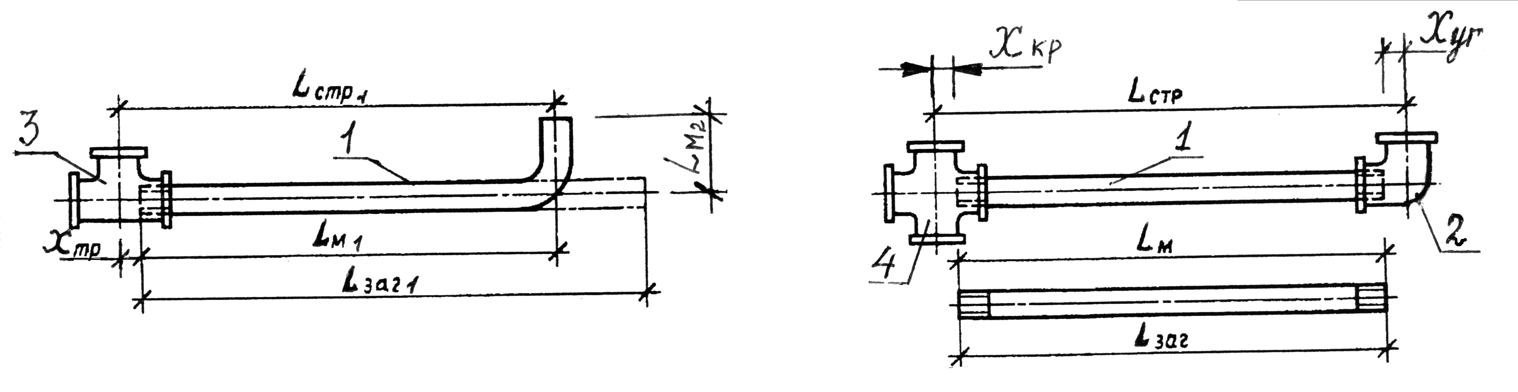  а | б
Рис. 1. Определение заготовительной длины трубной заготовки:
а, б – элементы; 1- труба; 2 – угольник; 3 - тройник; 4 - крестовина.

На рисунке имеются следующие обозначения:
Х_{уг}, Х_{кр} , Х_{тр} - скиды соответственно на угольник, крестовину и тройник.
Монтажная длина детали определяется по формуле, мм,
$L_{м}=L_{\text{срт}}−X$ , (2)
где Х - скид на навернутые на трубу фасонные части. Значения скидов принимаются из справочной литературы или Приложения 15 /16/.
Заготовительная длина – это размер детали в спрямлённом виде, мм, то есть полная длина отрезка трубы, из которого изготавливается трубная деталь. Определяется по формулам из Приложения 4 /16/ или по развёрнутой формуле ,м,
$L_{\text{заг}}=L_{м}+у⋅Н−γ⋅R,$ (3)
или в сокращённом виде $L_{\text{заг}}=L_{м}±X$, (4)
где у – коэффициент, характеризующий конфигурацию гнутья;
γ - коэффициент, характеризующий остаточную деформацию металла;
Н – вылет гнутья, м;
R – радиус гнутья, м;
Х - припуск или скид на гнутые трубы, значение которого принимается из соответствующих справочников или Приложение 4, Приложение 5 /16/.
Если трубная деталь прямая, то её заготовительная длина будет равна монтажной длине.
Разницу между строительной, монтажной и заготовительной длинами трубных деталей можно проследить на примере (рис. 1). Выполним расчёт:
а) для рисунка 1, а:
$L_{м_{1}}=L_{\text{срт}1}−X_{\text{тр}}\text{.};$ $L_{\text{заг}1}=L_{м1}+L_{м2}−X_{\text{90}∘}$ (5а)
б) для рисунка 1,б:
$L_{м}=L_{\text{срт}}−X_{\text{кр}}−X_{\text{уг}}\text{.};$ $L_{\text{заг}}=L_{м};$ (5б)
Условное изображение отдельных деталей в виде собранной системы отопления видно на рисунке 2 /9, рис.22, с.42/.
При конструировании и изготовлении узлов трубопроводов применяются стандартные и типовые детали.
Стандартными называют детали, имеющие постоянные размеры и конфигурацию. В системах отопления применяют следующие стандартные детали: сгоны, скобы, калачи, короткая скоба для обратного стояка и др. (Приложение 6 и 7 /16/). Размеры стандартных деталей зависят от диаметра применяемых труб, смотри рисунок 5. Нестандартными называют детали, которые изготовляют по монтажным чертежам.
Типовыми называют детали имеющие постоянную конфигурацию и размеры отдельных частей при переменных общих длинах. К ним относятся: прямой опуск стояка, чердачный опуск, длинная скоба для подающего стояка и другие (смотри Приложение 17 /16/), то есть детали имеющие одинаковую форму, но разные размеры (в зависимости от условий применения). В системах отопления применяют типовые детали, у которых стандартная форма и все размеры одинаковы за исключением монтажной длины. К таким деталям (Приложение 17 /16/) относятся: утки для подающих подводок (или подводки-уточки), калачи для радиаторов и ребристых труб, длинные скобы и сцепки и др. (рис. 3…5).
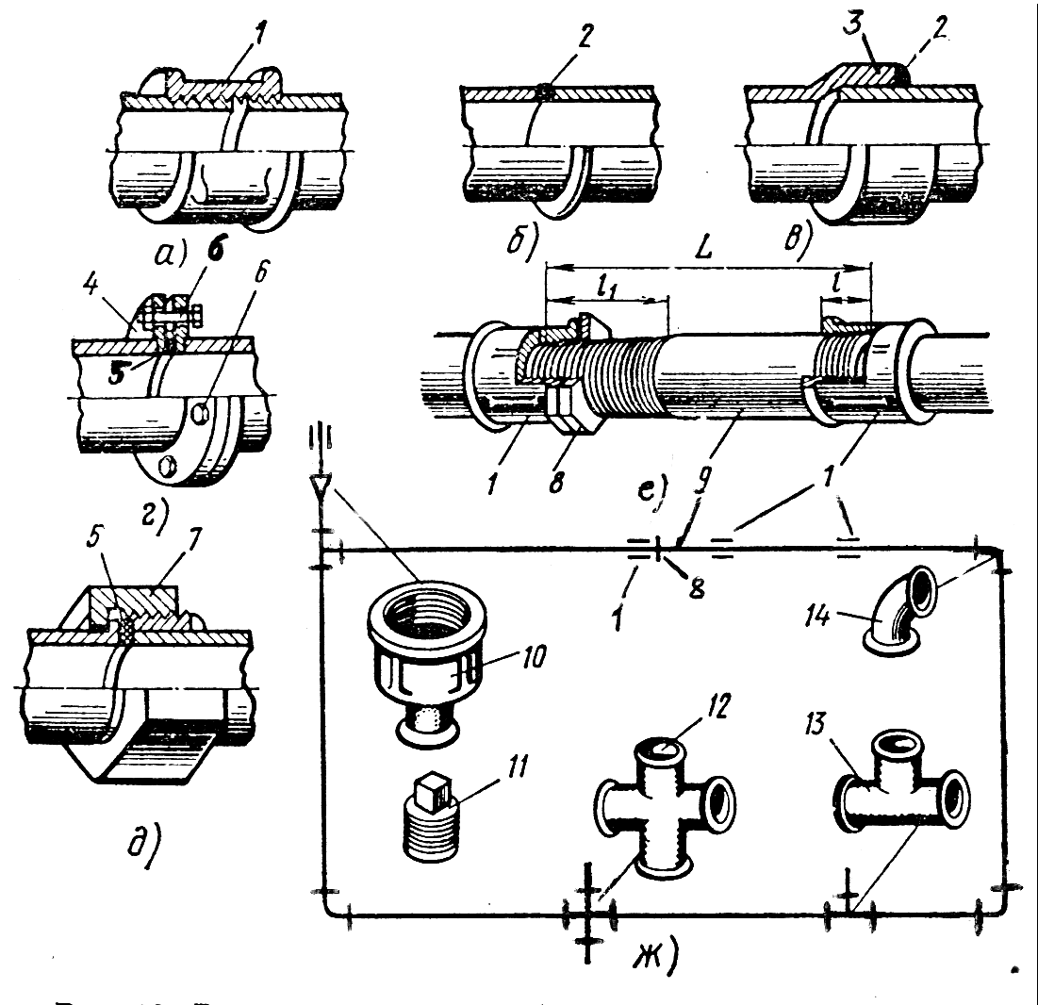 | Рис. 2. Виды соединения труб и соединительные части:  а – резьбовое; б – сварное стыковое; в – сварное враструб; г – фланцевое; д – накидной гайкой; е – сгон; ж – соединительные части: 1- муфта; 2 – сварной шов; 3 – раструб; 4 – фланец; 5 – уплотнительная прокладка; 6 – болт с гайкой; 7 – накидная гайка; 8 – контргайка; 9 – сгон; 10 – пере-ходная муфта; 11 – пробка; 12 – крестовина; 13 – тройник; 14 - угольник

Размеры типовых деталей также зависят от диаметров применяемых труб. Монтажная длина типовых деталей указывается в замерных эскизах или на монтажных чертежах.

Выполняют так же типовые узлы, как, например, на рисунке 4.
Так же важно правильно выделять на монтажной схеме отдельные детали, например узел рисунке 5а состоит из нескольких деталей. Подробно показан общий вид часто применяемой детали – сгон на рис. 5б, а схематично с помощью условных обозначений - на рис. 5а.

а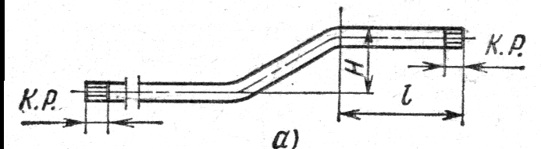 | Г  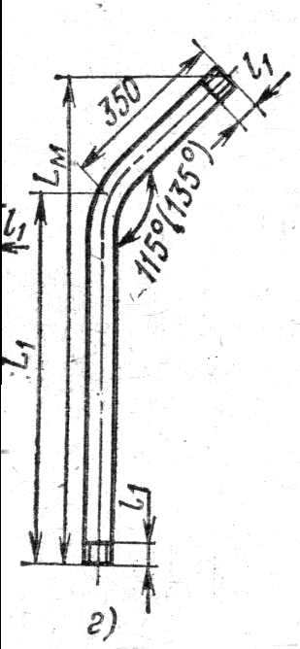
б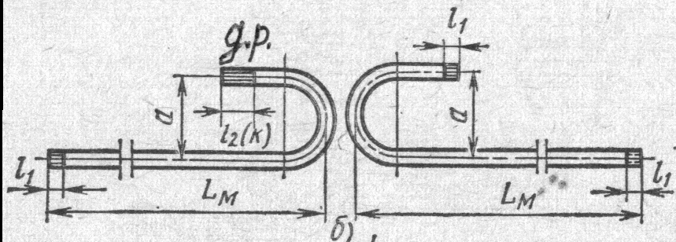
в  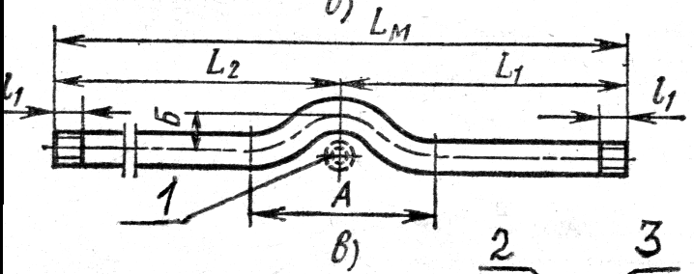 |  | д
Рис. 3. Типовые детали трубных заготовок:
а – утка (подводка-уточка); б — калачи для радиаторов и ребристых труб;
в — длинная скоба; г — чердачный опуск; д — сцепка;
1 - трубопровод; 2 - контргайка; 3 – футорка

а  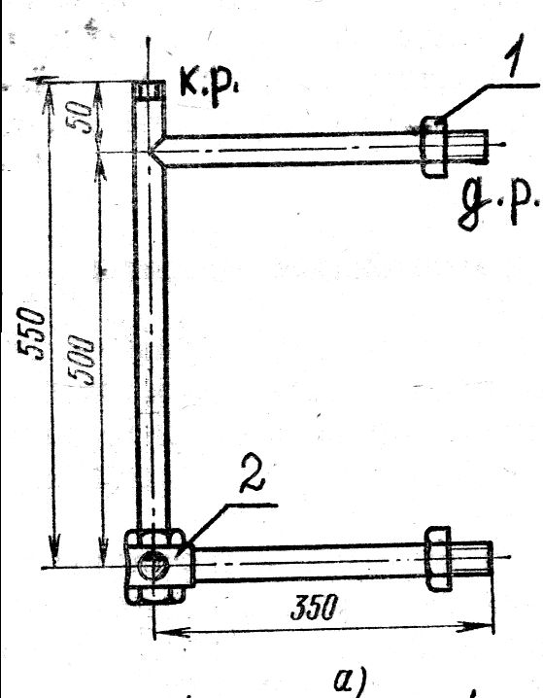 | в  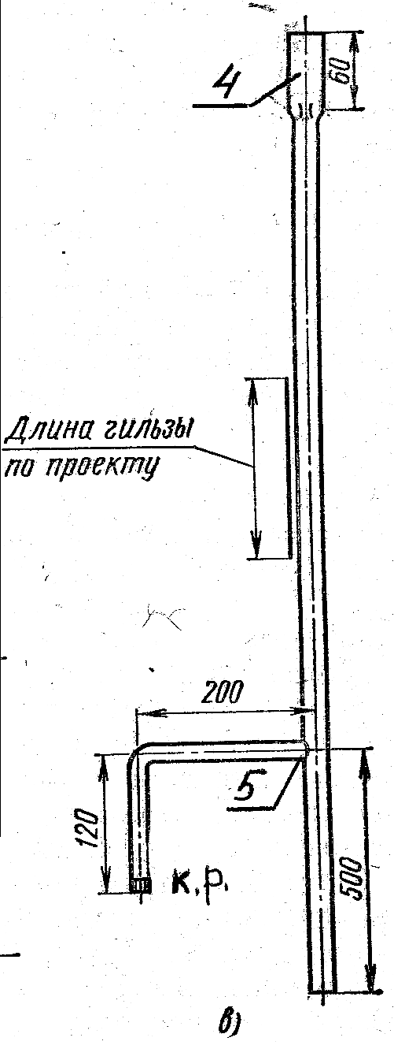
б
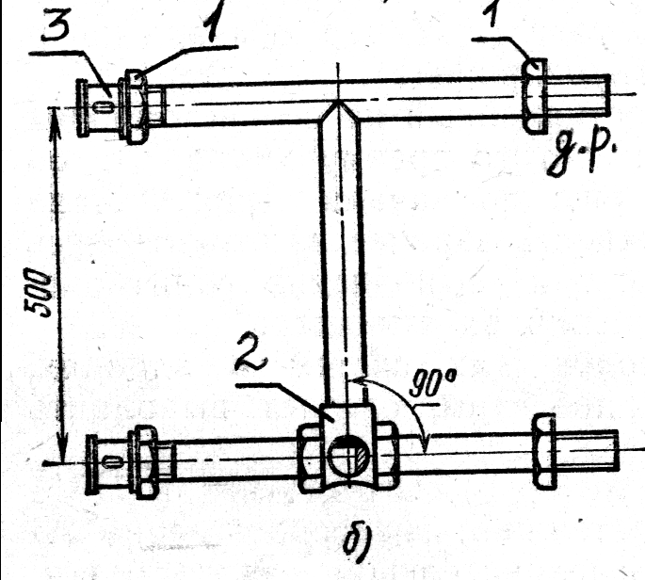
Рис. 4. Типовые узлы: а — подводка с осевым замыкающим участком к отопительному прибору; б — подводка со смещенным замыкающим участком к радиатору; в — элемент стояка газопровода; 1 – контргайка; 2 – тройник; 3 – муфта; 4 - раструб; 5 – Т-образное или тавровое сварное соединение трубных деталей; к.р. – короткая резьба; д.р. – длинная резьба

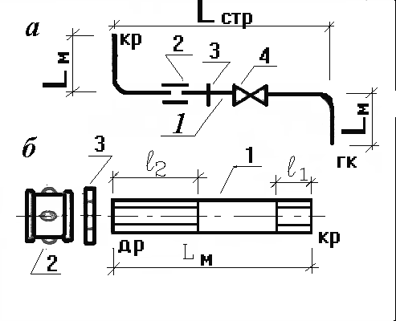 | Рис. 5. Монтажный узел:  а – изображение монтажной схемы в условных обозначениях; б – сгон с наворачивае-мыми на него деталями: контргайкой и муфтой; 1 – сгон; 2 – муфта; 3 – контргайка; 4 – вентиль; l₁ – короткая резьба;  l₂ – длинная резьба
2.1.1. Требования к работам по монтажу систем центрального отопления
К монтажным работам по центральному отоплению предъявляются требования в соответствии с Пособием П1-2000 к СНиП 2.04.01-85 /1/, / 2, с.42-87/ и СНиП 3.05.01-85*, СНиП 2.04.05-91. Некоторые из них приведены ниже, другие смотри в /16/:
- все работы по монтажу системы должен быть выполнен качественно, а система иметь красивый внешний вид;
- после гидравлического испытания нигде не должно быть течи;
- нагревательные приборы в одном помещении должны быть установлены горизонтально и на одном уровне, расстояния от приборов до стен должны быть одинаковыми у всех мест установки / 2, с. 42-86/;
- трубопровод систем центрального отопления следует монтировать из
неоцинкованных стальных труб согласно СНиП 2.04.05-91 по ГОСТ 3262-75*;
- уклоны магистральных линий должны быть не менее 0,002 (Пособие П1-2000 к СНиП 2.04.01-85 /1/, СНиП 3.05.01-85 /4/ и / 2 , с. 82/);
- повороты трубопроводов следует выполнять путем гибки труб;
- магистральные трубопроводы полагается крепить на подвесках к строительным конструкциям или на кронштейнах (Приложение 8 /16/);
- стояки, проложенные открыто, должны быть вертикальными;
- уклоны ответвлений к нагревательным приборам — 10 мм на всю длину подводки /1, п.5.25/;
- воздушные линии систем водяного отопления должны быть проложены только в отапливаемом помещении без уклонов с устройством «петель» в местах присоединения стояков;
- перед монтажом весь трубопровод, заготовки, приборы и изделия должны быть проверены;
- монтажное положение стояков зависит от способа прокладки трубопроводов, расположения их по отношению к перегородкам, стенам и нагревательным приборам (Приложение 9 и 10 /16/), /1/, /2, п.9.2,10.5,10.6, табл.9.12/;
- для определения длины гильзы, устанавливаемой на стояке, замеряют толщину перекрытия с учетом пола и к полученной величине прибавляют 30 мм /1, п.5.9/ (высота, на которую гильза должна выступать над полом). Зазор между наружной стенкой трубы и внутренней стенкой гильзы должен быть не менее 5 мм для труб диаметром до 32 мм и не менее 10 мм для труб большего диаметра. Длина гильзы на подводках к приборам должна быть равна толщине стены или перегородки со штукатуркой или облицовкой. Края гильзы должны быть заподлицо с поверхностью стен или перегородок /1, п.5.9/,/2/, /4/;
- в цельносварных системах отопления и водоснабжения погрешности на трубопроводах диаметром до 50 мм на вертикальных участках компенсируют с использованием компенсирующих приварных стаканов длиной 60÷80 мм /19/, /26, с.671÷673, 675/.
- обязательно соблюдение указаний раздела по монтажу Пособия /1/.

2. 2. Определение коэффициентов унификации и индустриальности
Для определения коэффициентов унификации и индустриальности заполняется таблица Приложение 11 /16/), по которой находятся величины Σn и n_{max} /6/. В таблице приводятся номера всех узлов и деталей, которые выбираются из комплектовочной ведомости (смотри Приложение 12 /16/), а также количество деталей, входящих в каждый рассматриваемый узел.
Коэффициент унификации характеризует сокращение до минимума числа типоразмеров и узлов системы отопления /6/. Определяется по формуле

$У=\frac{\text{100}}{N⋅(1−ψ)+1}$ , (6)
где N - число типоразмеров деталей;
ψ - поправочный коэффициент, учитывающий преобладание количества деталей одного из типов над другими:
$ψ=\frac{n_{\text{max}}}{Σn}$ , ( 7 )
где Σn - общее количество деталей, входящих в систему;
n_{max} - максимальное количество деталей одного из типов.
Коэффициент индустриальности характеризует сокращение до минимума числа типоразмеров деталей и общего количества деталей, приходящихся на характерную, удобную для сравнения единицу:
$И=\frac{\text{100}⋅П}{Σn⋅N}$ , ( 8 )
где П - количество характерных единиц (узлов или этажестояков в монтажной схеме), удобных для сравнения. Принимается каждым студентом в соответствии со своей монтажной схемой.

2. 3. Спецификация материалов
При составлении спецификации материалов (Приложение 18 /16/) в нее заносятся все материалы и детали, необходимые для изготовления и монтажа данной системы отопления: нагревательные приборы (в м² или шт.), трубы, муфты, контргайки, угольники, тройники, крестовины, краны, клапаны, футорки, пробки, ниппели, средства крепления трубопроводов и нагревательных приборов, гильзы, уплотнительный и сварочный материалы.
Тип и количество средств креплений нагревательных приборов выбираются в зависимости от типа нагревательного прибора и материала стен здания Приложение 8 /16/ или / 25, с. 60/, /18/.

2. 4. Последовательность выполнения монтажного проекта системы отопления
Работу рекомендуется выполнять в следующей последовательности:
- определение вылета уток на подводках к отопительным приборам; вычерчивание, описание формулой и расчет заготовительных длин деталей трубопроводов,
- оформление исходной аксонометрической схемы (расчетной), построение монтажной схемы (предварительно выполнить на миллиметровой бумаге);
- разделение монтажной схемы на монтажные узлы;
- заполнение комплектовочной ведомости в соответствии с предыдущим расчетом заготовительных длин трубных деталей;
- расчет коэффициентов унификации и индустриальности;
- производство замеров систем отопления;
- подбор средств крепления отопительных приборов;
- заполнение спецификации материалов.

2. 4. 1. Оформление исходной расчетной схемы
Чертится исходная аксонометрическая схема стояка системы отопления. При наличии гнутых деталей - уток и скоб - они изображаются развернутыми на 90°. На схеме проставляются все размеры из задания и обозначаются неуказанные резьбовые (контргайки, муфты, угольники, тройники, крестовины, футорки переходные) и сварные детали (стакан компенсирующий (компенсирующий стаканчик или сварное соединение враструб (раструб - деталь 4 рис.4в)) и сварное тавровое соединение).
Аксонометрическая схема выполняется на чертеже в масштабе 1:100. Футорки на приборах не показываются.
2. 4. 2. Разделение схемы на монтажные узлы
В соответствии с аксонометрической схемой вычерчевается детализированная монтажная схема, которая разбивается на монтажные узлы. В каждом монтажном узле рассчитываются заготовительные длины трубных деталей. Пример оформления смотри в Приложениях 3 и 13.
Резьбовые элементы на трубах выполняются в местах присоединения нагревательных приборов, арматуры и соединения узлов, а стаканчики - только в местах соединения узлов этажестояков.
Затем система разделяется на радиаторные узлы и межэтажные вставки. Производится их нумерация. Радиаторный узел представляет собой нагревательный прибор с присоединенными к нему подводками.
Разбивка на узлы производится исходя из особенностей монтажа данной системы. При этом следует учитывать следующее:
1) длина радиаторного узла должна составлять около трех метров - исходя из условий транспортировки;
2) размер заготовительных длин деталей трубопроводов должен быть не более 4 м - исходя из условий изготовления деталей на заводе;
3) способы соединения узлов трубопроводов необходимо принимать такими, чтобы в период монтажа не пришлось отсоединять отдельные детали, а затем вновь их присоединять или перегородки и стены будут мешать пронести собранные детали узла; необходимо указывать место установки гильзы;
4) необходимо стремиться к тому, чтобы было максимальное количество однотипных узлов и деталей, то есть добиваться рационализации, унификации и индустриализации процессов заготовительных и монтажных работ.
Узлы нумеруются по порядку монтажа вне зависимости от величины и количества входящих в них деталей. Если все размеры узлов совпадают и они состоят из одних и тех же деталей, то им присваиваются одинаковые номера.
2. 4. 3. Заполнение комплектовочной ведомости
Форма и пример заполнения комплектовочной ведомости приведены в Приложении 12 /16/. В графе «эскизы узлов» чертятся в аксонометрии по порядку все узлы (без соблюдения точных размеров), на которых указываются номера деталей трубопроводов, строительные длины, и диаметры труб, привязки до мест гнутья. Если диаметры и размеры деталей из труб одинаковы, то вне зависимости от того, в каком узле они находятся, им присваивается один и тот же номер.
Такая деталь в следующих узлах комплектовочной ведомости в разделе «детали» приводится, но без эскиза.
При компоновке узлов применяются сгоны (Приложение 6), которые устанавливаются возле арматуры для удобства её замены, в местах разделения узлов, при присоединении подводок к нагревательным приборам и в других случаях для удобства монтажа или для обеспечения быстрой замены приборов или в других случаях /5/. Производя деталировку узлов трубопроводов, необходимо применять максимальное количество типовых и стандартных деталей.
Нумерация деталей - сквозная, начиная с первого и до последнего узла.
В графе «эскиз детали» чертятся детали, на которых указываются: монтажные длины; вид обработки концов труб (короткая резьба обозначается КР, длинная резьба - ДР, гладкий конец – ГК; под сварку - С или БР); если конец трубы фрезеруется для Т-образного сварного соединения трубных деталей, то в этом месте ставится стрелка перпендикулярно детали с указанием диаметра присоединяемой трубы; сверловка труб - в этом месте ставится стрелка с указанием диаметра присоединяемой трубы; вылет утки и длина сварного стакана, углы гнутья. На деталях чертятся фасонные части, которые будут на них навернуты (например – муфта или контргайка с муфтой).
Для стальных труб диаметром до 25 мм включительно /1, п.3.6/ при соединении узлов сваркой выполняется соединение внахлёстку, а длина приварного стаканчика (при соединении враструб, смотри рис.4,в) составляет 60 мм или длина приварной безрезьбовой муфты из трубы большего диаметра равна 80 мм, тогда при сварке значение скида (припуск на перекрывание приварным станчиком трубной детали другого узла) для приварного стаканчика принимаем Х_{ст} = 30 мм (согласно рекомендациям /19/, /26, с.672/). На трубах диаметром до 25 мм включительно стаканчики изготавливаются из этой же трубы, а на трубах большего диаметра - приваривается отрезок трубы сечением на два условных диаметра больше данного, тогда такой приварной стакан принимается за отдельную трубную деталь - приварная безрезьбовая муфта.
Графы 8 и 9 комплектовочной ведомости (Приложение 12 /16/) заполняются после определения заготовительных длин деталей.
2.5. Пример выполнения монтажного проекта системы отопления
Выполнить на листе формата А-1 монтажную схему (чертеж) системы отопления (согласно задания руководителя), смотри приведенный пример на рис. 7. Можно предварительно выполнять схему на миллиметровой бумаге.
Исходные данные в задании: марка отопительного прибора МС-140 с количеством секций, указанных на схеме (данные приборы с 2000 года не выпускаются и приведены только для примера); отопительные приборы установлены на гладкой стене, типа помещений определяется по назначению здания – по заданию здание административное. Соединение труб на сварке (по заданию руководителя). Строительные размеры и диаметры труб указаны на схеме стояка системы отопления (по заданию).
Решение:
Предварительно выполним монтажное расположение отопительного прибора в помещении с нанесением всех размеров (рис.6).
Отопительные приборы присоединяются к стояку с помощью утки, вылет которой h_{ут} необходимо определить по построению, смотри рис. 6. Величина вылета утки h_{ут} зависит от многих данных: расположения отопительного прибора (в нише или у гладкой стены), толщины слоя штукатурки, назначения здания. В рассматриваемом примере отопительный прибор заданной марки расположен у гладкой стены без ниши (по заданию).
Для определения вылета утки на подводке к отопительному прибору вычерчиваем сему подводки к отопительному прибору (смотри рис.6).
Вылет утки определяется по формуле согласно схемы расположения отопительного прибора, которая в примере изображена на рисунке 6
$h_{\text{ут}}=h=h_{1}+\frac{b}{2}−h_{2}=\text{25}+\frac{\text{140}}{2}−\text{35}=\text{60}$ мм, (9)
где h₁ – отступ от стены до поверхности отопительного прибора;
b – строительная глубина отопительного прибора (зависит от типа прибора);
h₂ – отступ от поверхности штукатурки до оси стояка.
Для рассматриваемого примера по построению получаем: h₁ = 25 мм; b= 140 мм; h₂= 35 мм.
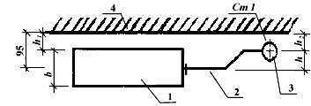
Рис. 6. Схема подводки к отопительному прибору:
1- нагревательный прибор; 2- утка; 3- отопительный стояк; 4 – наружная стена под оконным проёмом
Производим разбивку отопительного стояка (рис. 7) на монтажные узлы с учётом конфигурации подводки к отопительному прибору принятой по рисунку 6. На монтажной схеме номер узла показывается двумя цифрами: первая – номер узла, вторая – число узлов в линии (см. Приложение 3 /16/).
Места соединения узлов не должны попадать в перекрытия, перегородки и стены. В местах пересечения труб и строительных конструкций необходимо устанавливать гильзы /1, п.5.9/.

Рис. 7. Монтажная схема стояка системы отопления с разбивкой на узлы
Для удобства написания формул для расчета заготовительных длин трубных деталей вычерчиваем каждый узел отдельно в пояснительную записку, наносим строительные длины и скиды и получаем эскиз узла. Выполняем нумерацию деталей в каждом эскизе узла, выполняем нумерацию деталей в каждом монтажном узле и рассчитываем заготовительные длины трубных деталей, записываем всё данные расчётов в комплектовочную ведомость (смотри пример в Приложение 12 /16/).
Принимаем конструктивно в узле 2 (см. рис.9 и 10) расстояние от оси нижней подводки до среза отвода, соединённого с компенсирующим стаканом, равным 100 мм. Эта длина зависит от способа установки отопительного прибора, типа помещения по назначению и толщины перекрытия в здании.
Определяем вылеты уток в местах присоединения подающего и обратного стояков к магистралям с помощью схемы изображённой на рисунке 8.
Рис. 8. Узел присоединения подающего и обратного стояков к магистралям

Рассчитаем вылет утки на подающем и обратном трубопроводе, то есть в узлах 1 и 7 по формулам:
h_{под} = h₃ + δ_{из} + Д_{н} + δ_{из} + h₄ + δ_{из} + 0,5⋅Д_{н} - h₂ = ( 10 )
= 50 + δ_{из} + Д_{н} + δ_{из} + 50 + δ_{из} + 0,5⋅Д_{н} - 35 =
= 50 + 30+ 38+ 30+ 50+ 30+ 0,5⋅38 - 35 = 212 мм;
h_{обр} = 50 + δ_{из}+ 0, 5⋅Д_{н} - 35 = 50+ 30+ 0, 5⋅38 – 35 = 64 мм. (11)
где h₃ - отступ от штукатурки до поверхности изоляции трубопровода /1, п.5.3/, для труб Д_{у} = 40±50 мм принимаем h₃ = 50±60 мм;
δ_{из} - толщину изоляции магистральных трубопроводов системы отопления, мм, принимаем в зависимости от параметров теплоносителя, для рассматриваемого примера δ_{из} = 30 мм;
Д_{н} - наружный диаметр трубы, мм, при Д_{у} = 32 мм равен Д_{н} = 38,4*3,2 мм;
h₄ – расстояние между изолированными трубопроводами, мм;
h₂ - то же, что в формуле (9).
Зададимся значением величины скида в сварном раструбном соединении или компенсирующем приварном стакане, которое примем равным 30 мм /19/, /26, с.671-673/ Х_{ст} = 30 мм, таким образом, общая длина компенсирующего стакана равна 60 мм /19, /, /26, с.671-673/.
Вычерчиваем Узел 1 (смотри рис. 9), а вместе с ним для удобства написания расчётных формул штриховой линией показываем Узел 2.

Узел 1
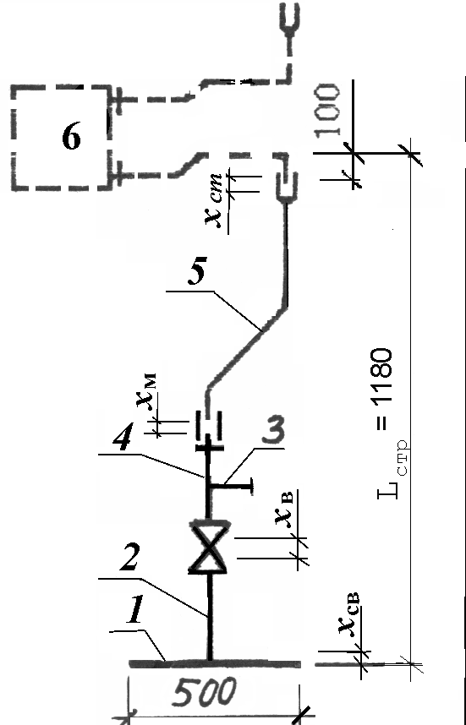
Рис. 9. Эскиз узла 1
Принимаем конструктивно заготовительные длины следующих трубных деталей:
деталь 1, Д = 32 мм, l_{заг 1} ⁼ 500 мм (Д = Д_{у} – диаметр условный, мм);
деталь 2, Д = 20 мм, l_{заг 2} = 120 мм;
деталь 3, Д = 15 мм, l_{заг 3} = 50 мм;
деталь 4, сгон с приварным патрубком 3, Д = 20 мм, l_{заг 4} = 110 мм (Приложение 6 /16/).
Осталась неизвестна монтажная и заготовительная длины детали 5. Запишем расчётную формулу на основании рис. 9 и примера рис. 1:
l_{м 5} = 1180 - 100 - Х_{укл} + Х_{ст}. - Х_{м} - l_{заг 4} - Х_{в} - l_{заг 2} - Х_{св} ⁼
= 1180 - 100 - 10 + 30 - 6 - 110 - 75 - 120 - 20 = 769 мм;
l_{заг 5} = l_{м 5} + (У·h_{под} - 2·Х) = 769 + (0,466·212 - 25) = 858 мм,
где Х_{укл} - уклон подводки к отопительному прибору, мм, равен от 5 до 10 мм на длину подводки L_{n} в сторону движения теплоносителя и принимается если L_{n} больше 500 мм /1, п.5.25/;
Х_{ст} – скид (припуск) на приварной стаканчик, 30 мм;
Х_{м} - скид на муфту (Приложение 15 /16/);
X_{в} - скид на клапан типа 15КЧ18К с Д_{у} = 20 мм или кран пробочный 11ч6бк (см. Приложение 16 /16/ );
Х_{ут} – скид (припуск) на утку (Приложение 4 /16/); Х_{ут} = (У ⋅h - 2⋅Х);
У и Х - коэффициенты, зависящие от угла гнутья труб и их диаметра (Приложение 5 /16/);
Х_{ст} – скид на сварку встык или тавровое сварное соединение (смотри Приложение 15 /16/).
Узел 2
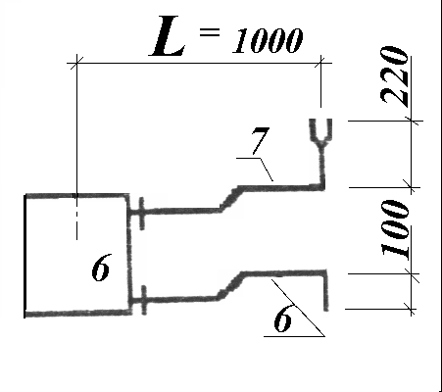
Рис. 10. Эскиз узла 2

Выполняем нумерацию деталей Узла 2. Определяем строительную длину подводки по фолмуле (1), где для отопительного прибора МС-140 из таблиц принята величина а = 98 мм:

$$L_{П}=L−\left(\frac{n⋅(a+δ_{п})}{2}+l_{п}\right)$$

$L_{п7}=L−\left[\frac{n⋅(a+1)}{2}+\text{10}\right]=\text{1000}−\left[\frac{6⋅(\text{98}+1)}{2}+\text{10}\right]=\text{693}\text{мм}$
Принимаем конструктивно расстояние от среза стаканчика до оси верхней подводки равным 220 мм.
Находим монтажные длины деталей 6 и 7:
L_{м 6} = L_{м 7} = L_{n7} + Х_{ф} = 693+ 11 = 704 мм,
где Х_{ф} – скид (припуск) на футорку принимается равным длине короткой резьбы, нарезаемой на трубе, присоединяемой к нагревательному прибору. Для Д = 20 мм длина короткой резьбы принимаем равным длине короткой резьбы сгона такого же диаметра:
Х_{ф} = 10,5 мм ≈11 мм.
Определяем заготовительные длины деталей:
L_{заг 6} = L_{м6} - Х_{отв} + Х_{ут} +100 = 704 - 30+ 17+ 100 = 781 мм;
L_{заг. 7} = L_{м7} - X_{отв} + Х_{ут} + 220 = 704 - 30 + 17 +220 =911 мм;
Х_{ут} = (У ·h - 2 ·Х) = (0,414.60 - 2.4) = 17 мм,
где Х_{отв} - скид на отвод или угол гнутья 90° (Приложение 5 /16/);
Выполняем нумерацию деталей монтажного узла 3.

Узел З
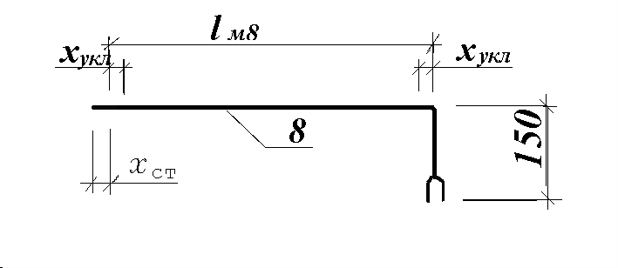
Рис. 11. Эскиз узла 3
Конструктивно принимаем монтажную длину горизонтального участка равной 150 мм.
Монтажная длина вертикального участка составит
l_{м 8} = l_{стр (h этажа)} - h_{радиатора} – 220 + Х_{ст} - 2·Х_{укл} =
= 3480 - 500 – 220 + 30 - 2.10 = 2770 мм;
l_{заг 8} = 150 + 2770 - Х_{отв} = 150 + 2770 - 30 = 2890 мм,
где Х_{укл} - скид на уклон подводки (смотри расчёт Узла 1);
3480 мм - расстояние между осями подающих (обратных) подводок 1-го и 2-го или 2-го и 3-го этажей;
500 мм - расстояние между осями ниппельных отверстий отопительного прибора.
Выполняем нумерацию деталей монтажного узла 4.

Узел 4
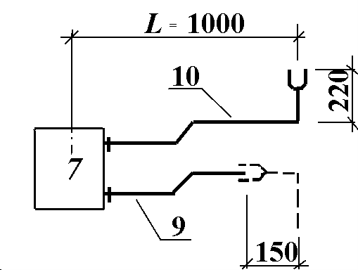
Рис. 12. Эскиз узла 4

Определяем строительную длину подводки
$$L_{п_{\text{10}}}=L−\left[\frac{n⋅(a+1)}{2}+\text{10}\right]=\text{1000}−\left[\frac{7⋅(\text{98}+1)}{2}+\text{10}\right]=\text{643}\text{мм}$$
Находим монтажные и заготовительные длины деталей 9 и 10:
L_{м.9} = L_{п}+ Х_{ф}+ Х_{ст} - 150 = 643 + 11+ 30-150 =534 мм;
l_{заг 9} = L_{м 9} + Х_{ут} = 534 + 17 = 551 мм;
l_{м 10} = L_{п}+ Х_{ф} = 643+ 11 = 654 мм;
L_{зaг.10} = L_{м}.₁₀ + 220+ Х_{ут} - Х_{от}. = 654+ 220+ 17- 30 = 861 мм.
Выполняем нумерацию деталей монтажного узла 5.
Узел 5
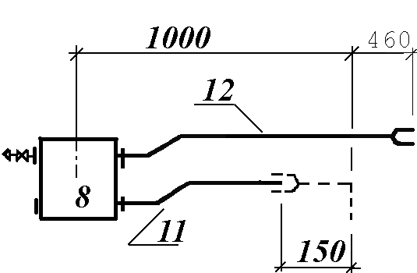
Рис. 13. Эскиз узла 5
Определяем строительную длину подводки
$$L_{\text{стр}\text{.}\text{11}}=L_{п_{\text{12}}}=L−\left[\frac{n⋅(a+1)}{2}+\text{10}\right]=\text{1000}−\left[\frac{8⋅(\text{98}+1)}{2}+\text{10}\right]=\text{594}\text{мм}$$
Находим монтажные и заготовительные длины деталей 11 и 12:
L_{м.11} = L_{п.12}+ Х_{ф}+ Х_{ст} - 150 = 594 + 11+ 30 - 150 = 485 мм;
l_{заг 11} = L_{м 11} + Х_{ут} = 485+ 17 = 502 мм;
l_{м 12} = L_{п12} + Х_{ф} + (460/2) = 594+ 11+ 230 = 835 мм;
L_{зaг 12} = L_{м12} + Х_{ут} = 835+ 17 = 852 мм.
Узел 6
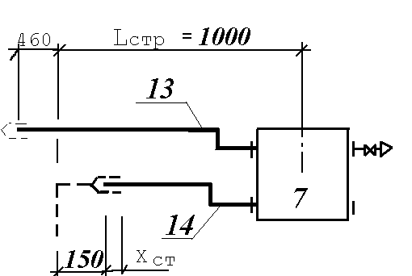
Рис. 14. Эскиз узла 6

Производим нумерацию деталей узла 6. Определяем строительную длину подводки
$$L_{\text{стр}\text{.}\text{14}}=L_{п_{\text{.}\text{13}}}=L−\left[\frac{n⋅(a+1)}{2}+\text{10}\right]=\text{1000}−\left[\frac{7⋅(\text{98}+1)}{2}+\text{10}\right]=\text{643}\text{.}\text{мм}$$
Находим монтажные и заготовительные длины деталей 13 и 14.
L_{м.14} = L_{п13}+ Х_{ф}+ Х_{ст} - 150 = 643 + 11+ 30 – 150 = 534 мм;
l_{заг 14} = L_{м 14} + Х_{ут} = 534+ 17 = 551 мм;
l_{м 13} = L_{п13} + (460/2) + Х_{ф} + Х_{ст} = 643 + 230 +11+ 30 = 914 мм;
L_{зaг 13}. = L_{м}.₁₃ + Х_{ут} = 914+ 17 = 931 мм.

Узел 7
Рис. 15. Эскиз узла 7
Выполняем нумерацию трубных деталей монтажного узла 7. Детали 1, 2, 3, 4 имеют такие же размеры, как и детали в Узле 1, так как их диаметры (по заданию) и конфигурация равны, поэтому присваиваем им одни и те же номера.
Определим монтажную и заготовительную длины детали 15:
L_{м.15} = L_{стр} - 100 - Х_{укл} + Х_{ст} - Х_{м} - l_{заг 4} - Х_{кр} - l_{заг 2} - Х_{св} =
= 1180 - 100 - 10 + 30 - 6 - 110 - 58 - 120 - 20 = 786 мм;
L_{зaг 15} = L_{м15} + Х_{ут} = L_{м15} + (У·h - 2·Х) = 786+ (0,466·64 - 2· 5) = 806 мм,
где X_{кр} - скид на пробковый кран 1146БК с Д_{у} = 20 мм, так как данный тип регулирующих устройств устанавливается в месте присоединения стояка к обратной магистрали в зданиях заданной высоты (см. Приложение 16 /16/).
После определения заготовительных длин трубных деталей заполняем комплектовочную ведомость (Приложение 12 /16/), определяем коэффициенты унификации «У» и индустриальности «И» (Приложение 11 /16/), подбираем тип и количество креплений нагревательных приборов Приложение 8 /16/) и /18/. Составляем спецификацию материалов Приложение 18 /16/.
Далее для выполнения курсовой работы необходимо использовать Часть 2 Методических указаний по выполнению монтажного проектирования системы вентиляции /20/.

Список использованной литературы
- ТКП 45-1.03-85-2007 Внутренние инженерные системы зданий и сооружений. Производство работ. Правила монтажа. – Мн.: Минстройархитектуры Республики Беларусь, 2008. – 33 с.
- Справочник проектировщика. Внутренние санитарно-технические устройства. Ч.1. Отопление. Под ред.И.Г.Староверова. - М.: Стройиздат, 1990. - 344 с.
- ГОСТ 21.205-93. Условные обозначения элементов санитарно-технических систем. Система проектной документации для строительства. – М.: МНТК, 1993. – 23 с.
- СНиП 3.05.01-85. Внутренние санитарно-технические системы. - М.: Стройиздат,1988. - 39 с.
- Сосков В. Н. Технология монтажа и заготовительные работы. -М.: Высш. шк., 1989. - 344 с.
- Шабельник А.А. Методические указания к курсовой работе «Техника и технология заготовительных, сварочных работ и монтаж» для студентов заочной формы обучения специальности Т.19.05 – «Теплогазоснабжение, вентиляция и охрана воздушного бассейна». – Мн.: БГПА, 2000. – 80 с.
- Полосин И. И., Кострикина Н. Д., Котуков А. Н. Техника и технологии заготовительных и монтажных работ систем теплогазоснабжения и вентиляции. Под ред. И. И. Полосина. Учебное пособие. - Воронеж: Изд-во ВГУ, 1993. -144 с.
- Монтаж внутренних санитарно-технических устройств. Справочник строителя. Под ред. И. Г. Староверова. - М.: Стройиздат, 1984. – 783 с.
- Исаев В. Н. и др. Устройство и монтаж санитарно-технических систем зданий. - М.: Высшая школа, 1984. – 296 c.
- Короев Ю.И. Черчение для строителей: Учебное пособие. – М.: Высш.шк., Изд.центр «Академия», 2001. – 256 с.
- Будасов Б.В., Каминский В.П. Строительное черчение: Учеб. для вузов. – М.: Стройиздат, 1990. – 464 с.
- Исаев В.Н., Гейко В.Н. Эксплуатация и ремонт санитарно-технических систем зданий: Учеб. пособ. – М.: Высш. Шк., 1997. –160 с.
- Справочник по теплоснабжению сельского хозяйства / Л.Г.Герасимович, А.Г.Цубанов, Б.Х.Драганов, А.Л.Синяков и др. – Мн.: Ураджай, 1993. – 368 с.
- Горбунов В.И., Саргин Ю.Н. Справочник молодого слесаря сантехника. – М.: Высш.шк., 1986. – 208 с.
- Мельцер А. Н. Справочное пособие по санитарной технике. - Мн.: Вышэйш. шк., 1977. - 256 с.
- Пивоварова С.И. Задания и рекомендации к курсовой работе по дисциплине «Технология строительных и монтажных работ» для студентов специальности Т.19.05.00, 70.04.02 - «Теплогазоснабжение, вентиляция и охрана воздушного бассейна». – Новополоцк: УО «ПГУ», 2003. – 75 с.
- Белецкий Б.Ф. Технология строительных и монтажных работ. – М.: Высш.шк., 1986.
- Рабочие чертежи. Серия Б5.000-2.1 Выпуск 1. Крепление трубопроводов, воздуховодов и санитарно-технических устройств. Типовые строительные конструкции, изделия и узлы. – Мн.: АП «Белпроект», 1997. – 44 с.
- Балашов Г.М. Лабораторные работы по спецтехнологии для слесарей сантехников: Учеб.пособие. 3-е изд., перераб. И доп. – М.: Высш.шк., 1979. – 112 с., ил.
- Пивоварова С.И. Методические указания к курсовой работе. Часть 2 «Монтажное проектирование систем вентиляции» по дисциплине «Технология строительных и монтажных работ» для студентов специальности Т. 19. 05.00, 70.04.02 - «Теплогазоснабжение, вентиляция и охрана воздушного бассейна». – Новополоцк: УО «ПГУ», 2003. – 24 с.
- Журавлёв Б.А. Справочник мастера-сантехника. 5-е изд., перераб. и доп. – М.: Стройиздат, 1982. – 432 с.
- Монтаж вентиляционных систем. Справочник монтажника /Под ред. И. Г.Староверова. -3-е изд., доп. и перераб. - М.: Стройиздат, 1978. - 591 с.
- Егиазоров А. Г. Устройство и изготовление вентиляционных систем. - М., 1987.
- Теплоснабжение и вентиляция. Курсовое и дипломное проектирование. /Под ред. проф.Б.М.Хрусталёва. – Мн.: ДизайнПРО, 1997. – 384 с., ил.
- Мельников О.Н., Ежов В.Т., Блонштейн А.А. Справочник монтажника сетей теплогазоснабжения. 2-е изд., перер. и доп. – Л.: Стройиздат, Ленинград. отд-ние, 1980. – 208 с., ил.
- Монтаж внутренних санитарно-технических систем. Справочник по специальным работам /Под ред. Н.А.Коханенко, И.Г.Староверова. – М.: Стройиздат, 1970-. – 767 с.
- Пивоварова С.И. Методические указания к курсовой работе. Часть 1 «Монтажное проектирование систем отопления» по дисциплине «Технология строительных и монтажных работ» для студентов специальности Т. 19. 05.00, 70.04.02 - «Теплогазоснабжение, вентиляция и охрана воздушного бассейна». – Новополоцк: УО «ПГУ», 2003. – 31 с.
- ТКП 45-1.03-44-2006 (02250) Безопасность труда в строительстве. Строительное производство. – Мн.: Минстройархитектуры Республики Беларусь, 2007. - 33 с.
- ТКП 45-1.03-40-2006 (02250) Безопасность труда в строительстве. Общие требования. - Мн.: Минстройархитектуры Республики Беларусь, 2007. – 45 с.
- П1-03 к СНБ 4.02.01-03 Проектирование и устройство систем отопления из полимерных труб. – Мн.: Минстройархитектуры Республики Беларусь, 2007. - 55 с.
- СНБ 4.02.01-03 Отопление, вентиляция и кондиционирование воздуха. – Мн.: Минстройархитектуры, 2005. – 65 с.
- П1-03 к СНБ 4.02.01-03 Проектирование и устройство систем отопления из полимерных труб. – Мн.: Минстройархитектуры Республики Беларусь, 2007. - 55 с.

